[华东理工大学与上海龙华医院、上海市第十人民医院合作研究遭质疑](https://mp.weixin.qq.com/s?__biz=MzkzNTc5NDgwMw==&mid=2247493493&idx=1&sn=1e5f92c7051c145d4c1b0e16ef41468e&chksm=c37e45e60bdfc7cb80b7b9241949b1d38fa46ef85c35e97dd7454d085f241dd6b828c1a9e0e8&scene=126&sessionid=1742747257)

急先锋[先锋科研](javascript:void(0);)2025-03-23 21:30:28中国香港

**点击上方蓝字关注先锋科研**



文 | 急先锋

**论文信息**

近日，发表于《British Journal of Cancer》期刊的研究‘Inhibition of polypyrimidine tract-binding protein 3 induces apoptosis and cell cycle arrest, and enhances the cytotoxicity of 5-fluorouracil in gastric cancer cells’ 抑制多嘧啶序列结合蛋白3诱导胃癌细胞凋亡和细胞周期阻滞，并增强5-氟尿嘧啶的细胞毒性因实验数据问题引发质疑。该研究由Xin Liang、Haiyang Shi、Liyan Yang、Cen Qiu、Shengchao Lin、Yingxue Qi、Jiyu Li（通讯作者）、Aiguang Zhao（通讯作者）和Jianwen Liu（通讯作者）共同完成，通讯作者Jianwen Liu单位为华东理工大学药学院生物反应器工程国家重点实验室、上海市新药设计重点实验室，通讯作者Aiguang Zhao单位为上海中医药大学附属龙华医院肿瘤科，通讯作者Jiyu Li单位为同济大学医学院上海市第十人民医院普通外科。

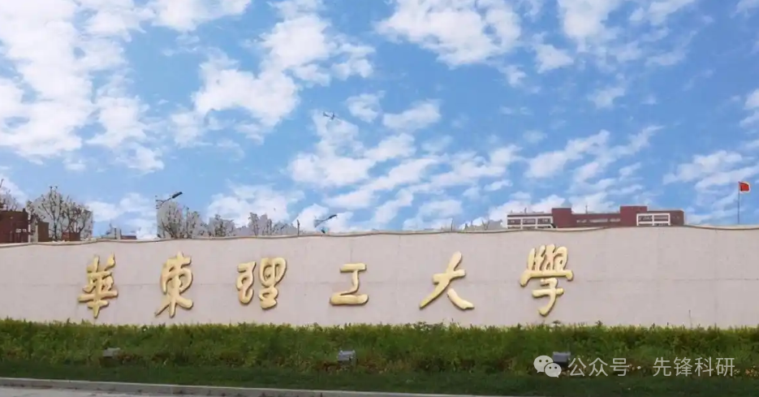

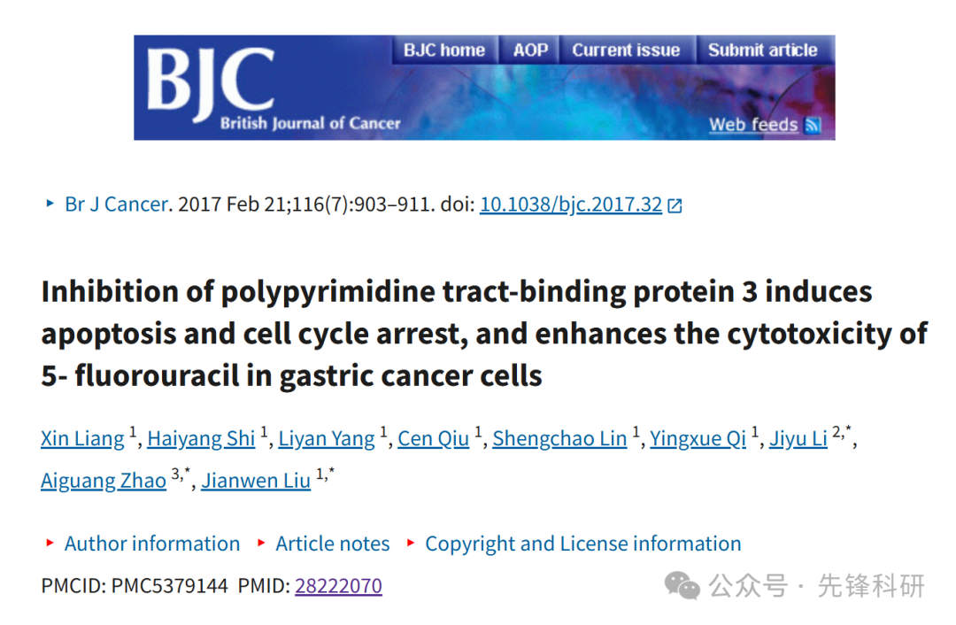

**质疑信息**

2025年3月评论人Sholto David指出本文存在图像重叠：

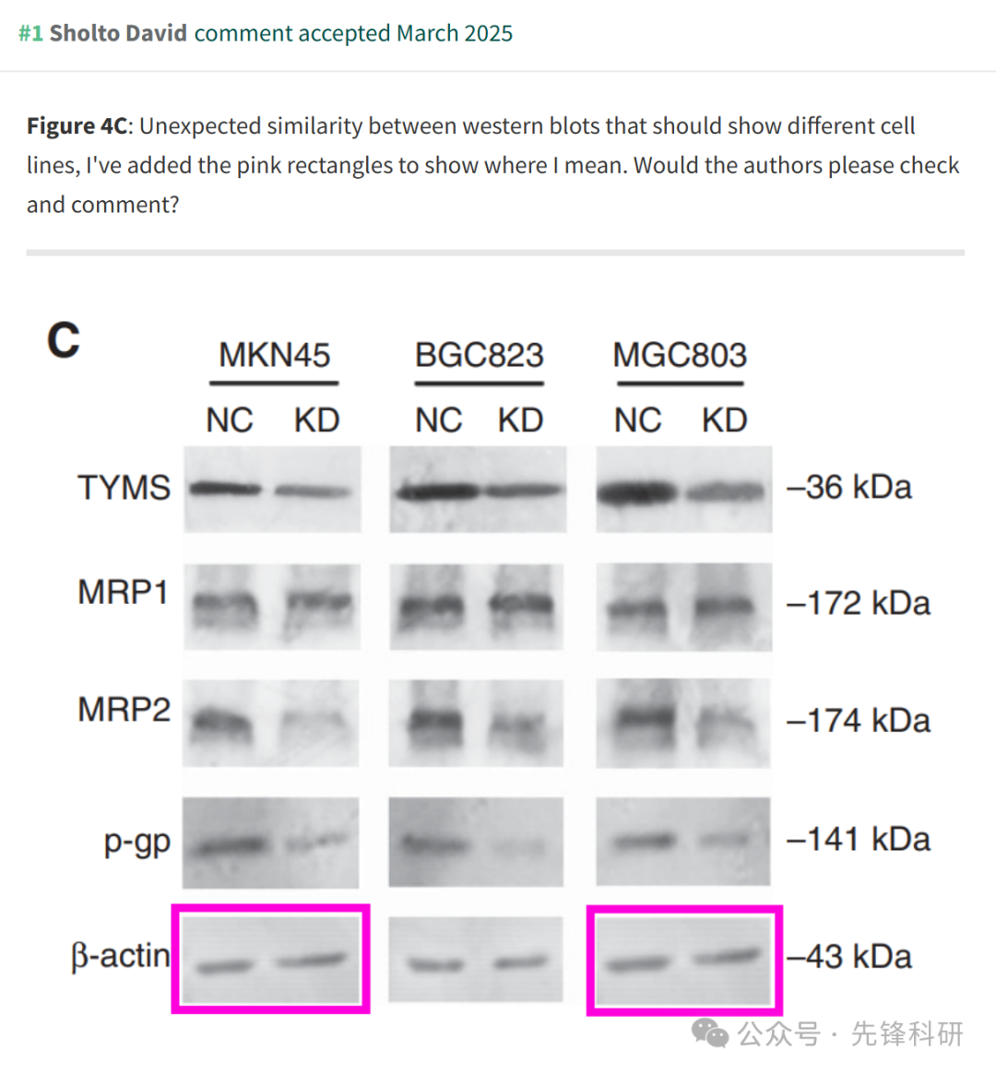

**参考链接：**

https://pubpeer.com/publications/1700BF626EAE75771005B251C66951

**END**



**免责申明**

本文中的所有信息均源自学术网站及已公开资料。我们虽努力确保信息的准确性与完整性，但无法对此做出绝对保证。若发现任何纰漏或不实之处，请及时联系公众号后台，以便进行更正或删除。